GW-022 Беговая дорожка магнитная с датчиком пульса

РУКОВОДСТВО по эксплуатации

НАЗНАЧЕНИЕ

Данная беговая дорожка относится к стационарному спортивному оборудованию, а также предназначена для аэробных тренировок, которые способствуют развитию сердечно-сосудистой системы. Данная беговая дорожка предназначена для ходьбы и бега с компьютерным управлением, включающим функции сканирования и измерения расстояния, времени, скорости, расхода калорий.

Технические характеристики

- датчик пульса на ручках
- размер беговой площадки – 239 х 33 см,
- максимальный вес пользователя – 110 кг,
- вес тренажёра – 28 кг.
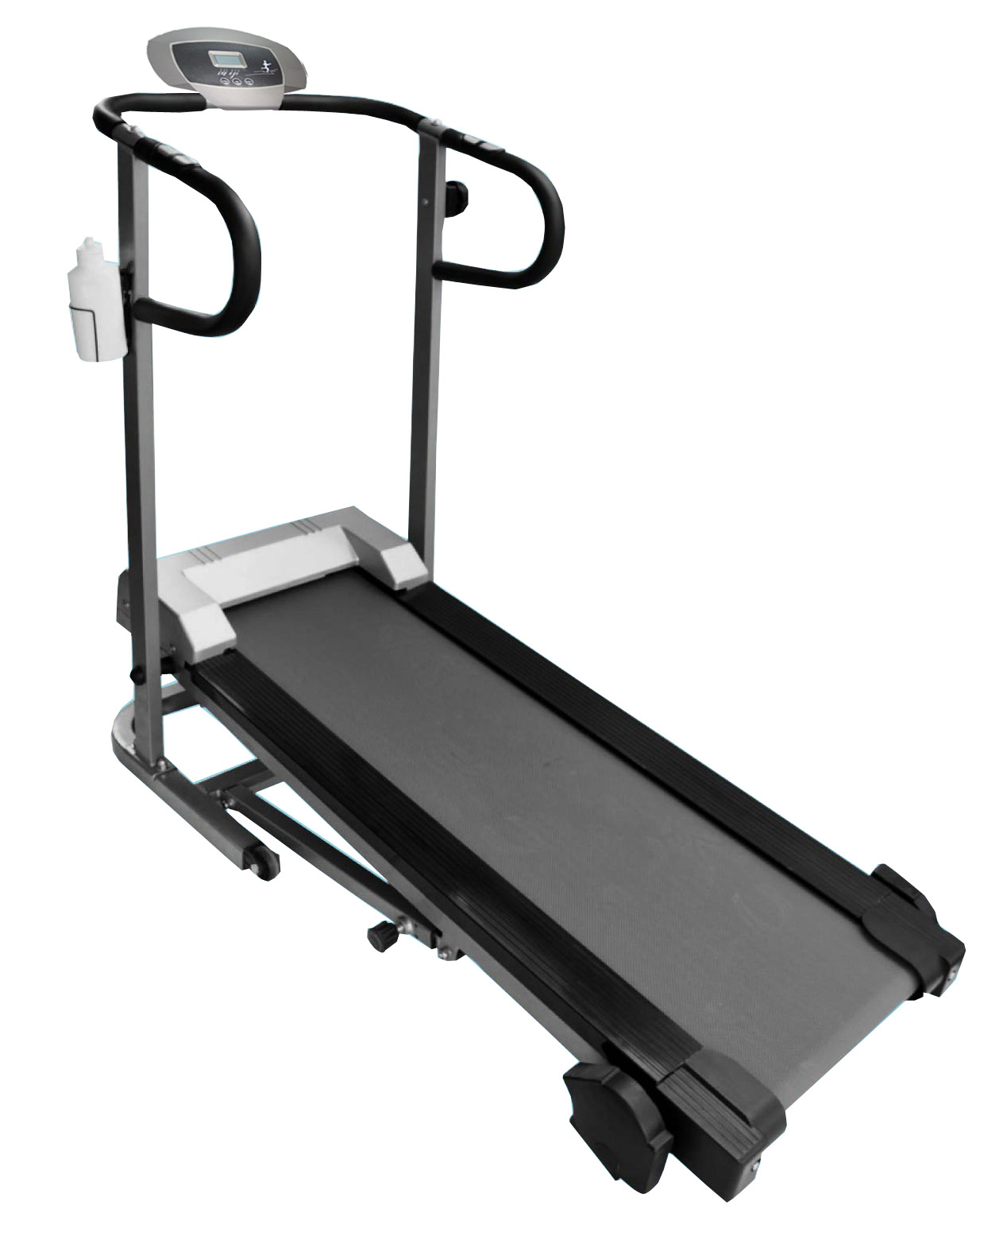
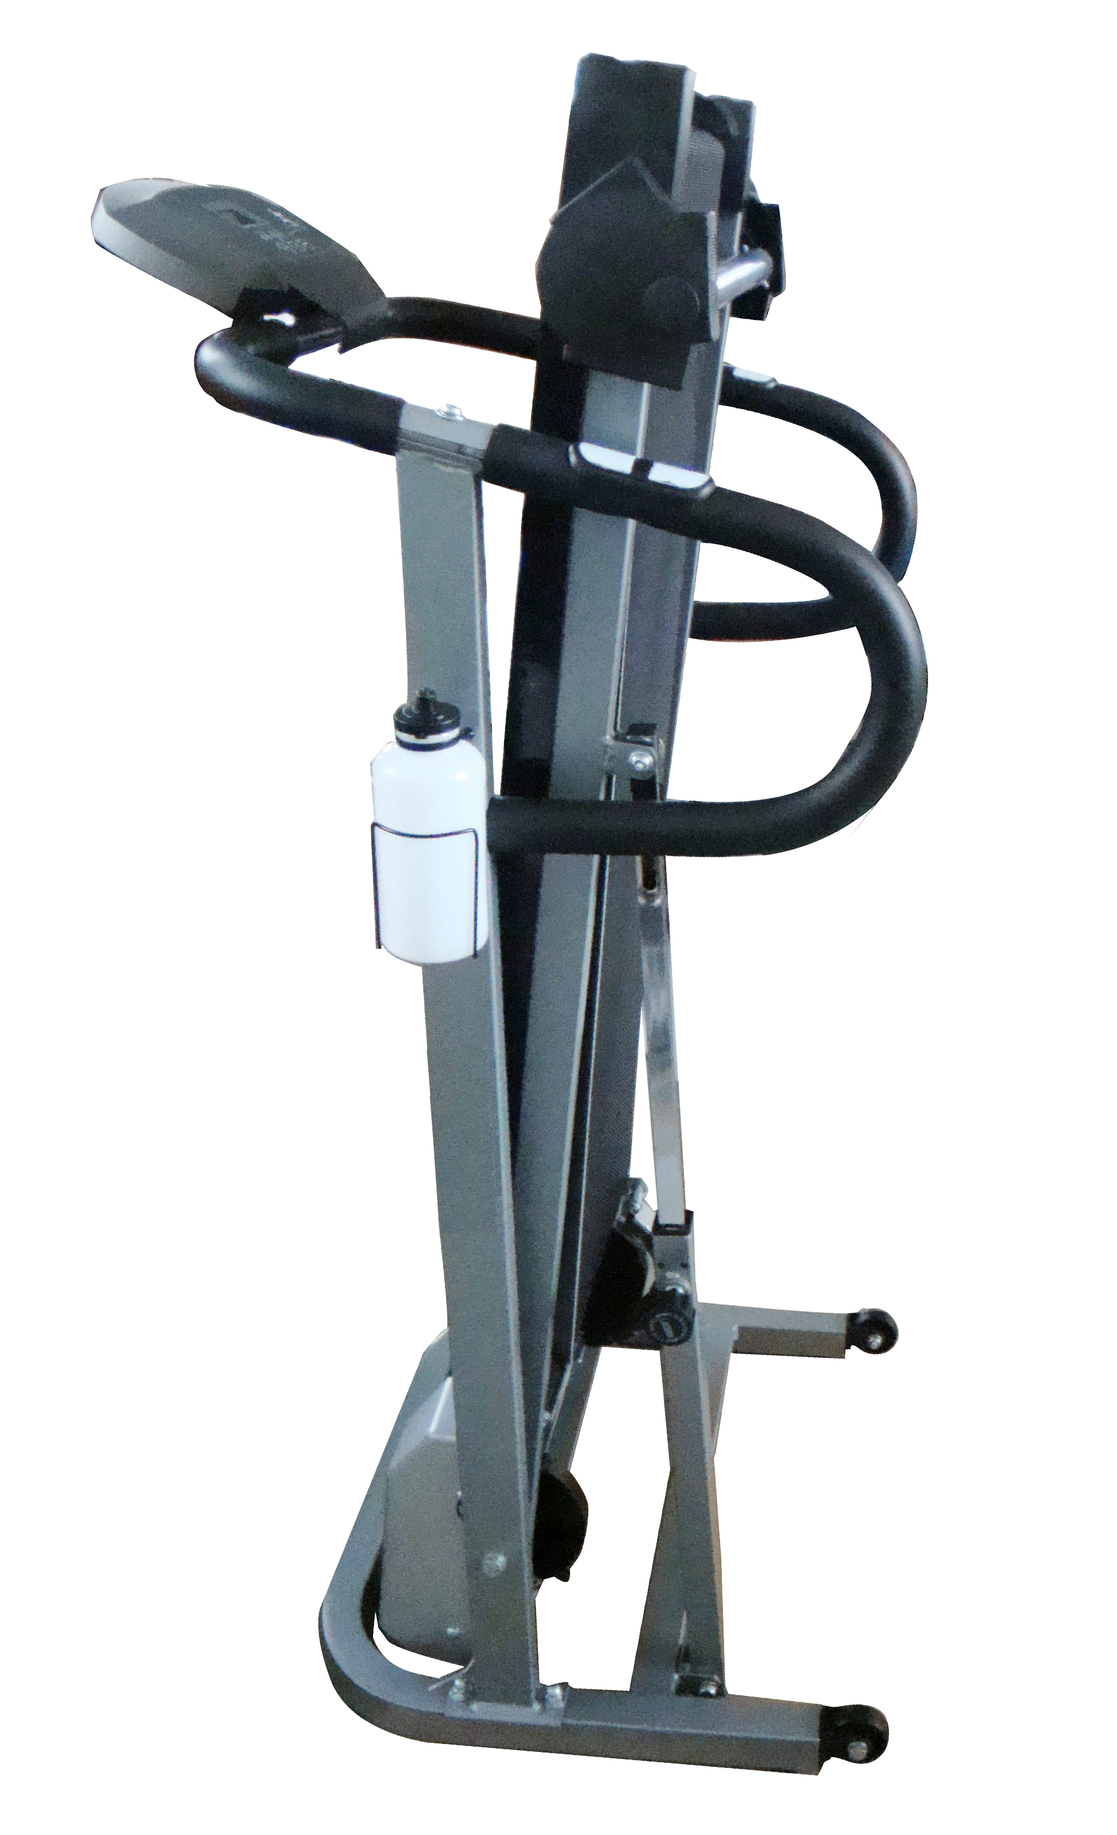
Комплект поставки + СБОРКА И УСТАНОВКА
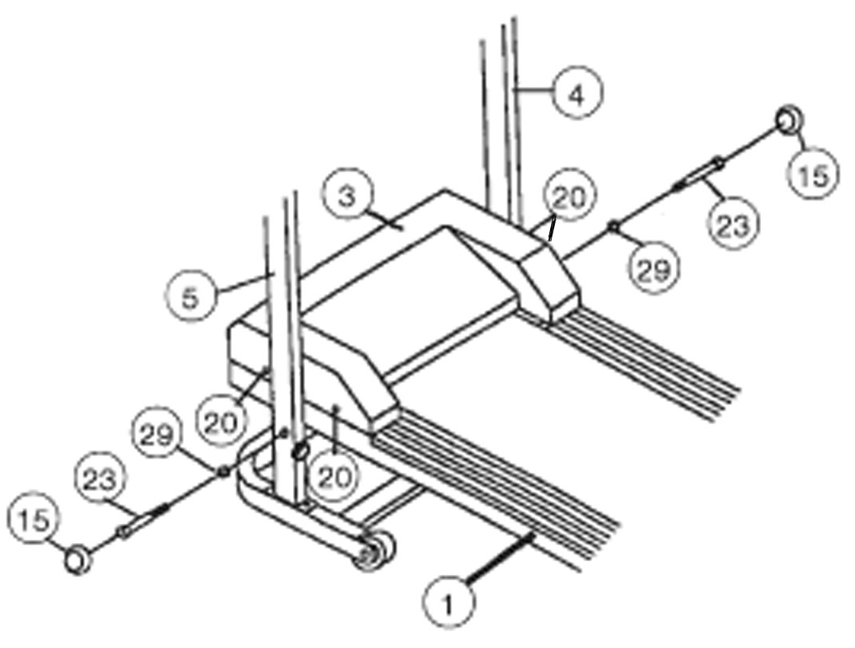
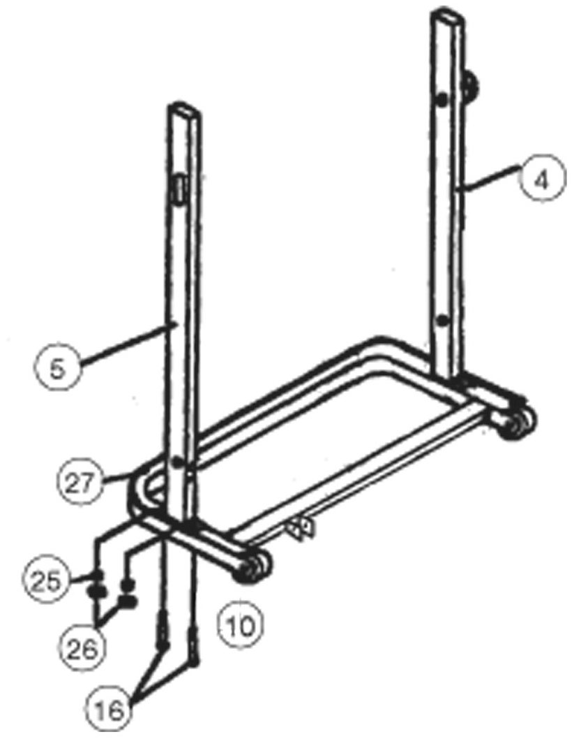

1
2

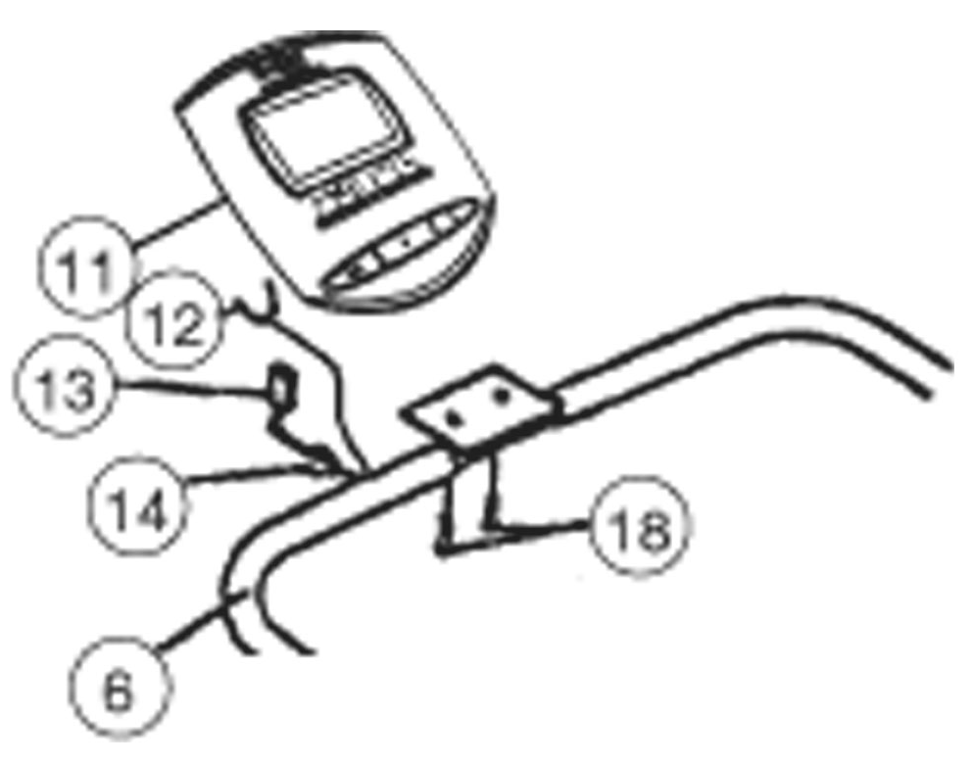
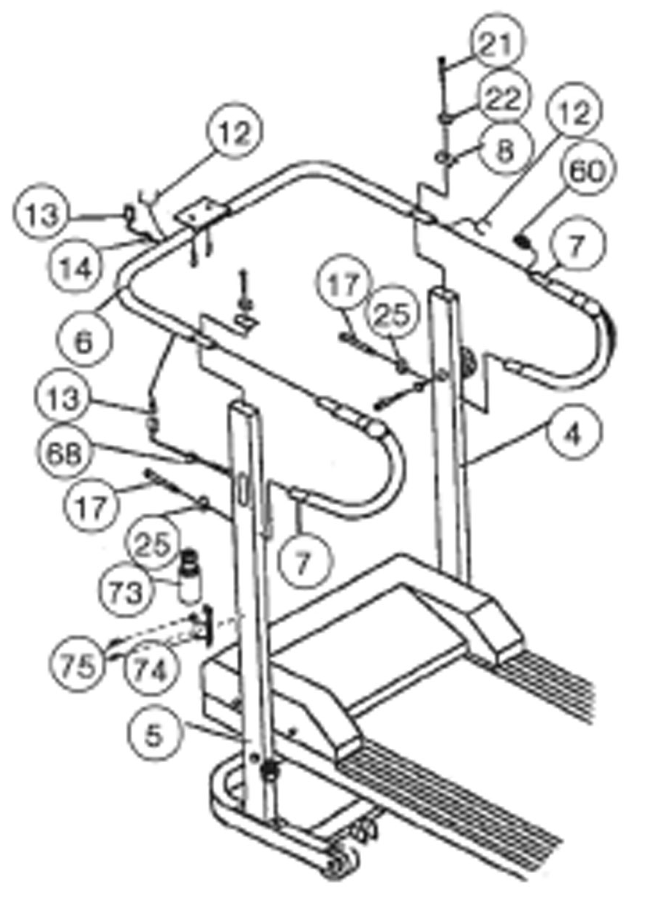
3

4

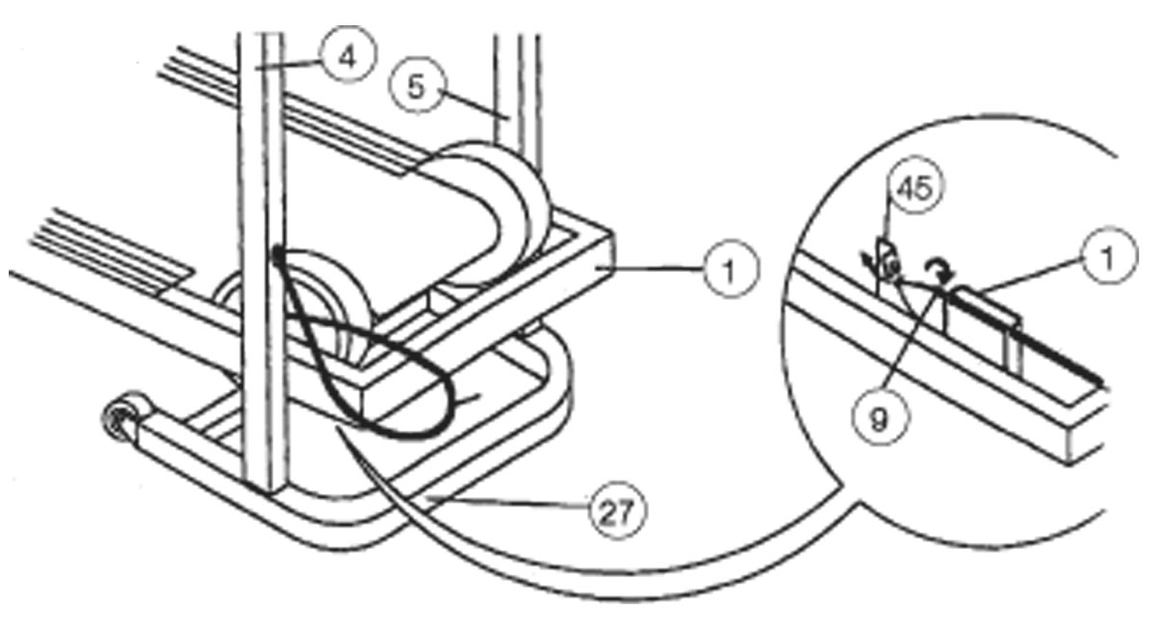

№ поз. | Наименование | кол-во
 | Зажим | 2
 | Резиновая заглушка | 3
 | Колпачок | 2
 | Болт М8 х 50 | 4
 | Болт М8 х 70 | 2
 | Болт М5 х 10 | 2
 | Болт М8 х 45 | 2
 | Шайба изогнутая 8 // 16 | 2
 | Болт М10 х 85 | 2
 | Шайба 8 //16 | 10
 | Гайка колпачковая М8 | 4
 | Шайба 10 // 20 | 2
КОНСОЛЬНАЯ ПАНЕЛЬ

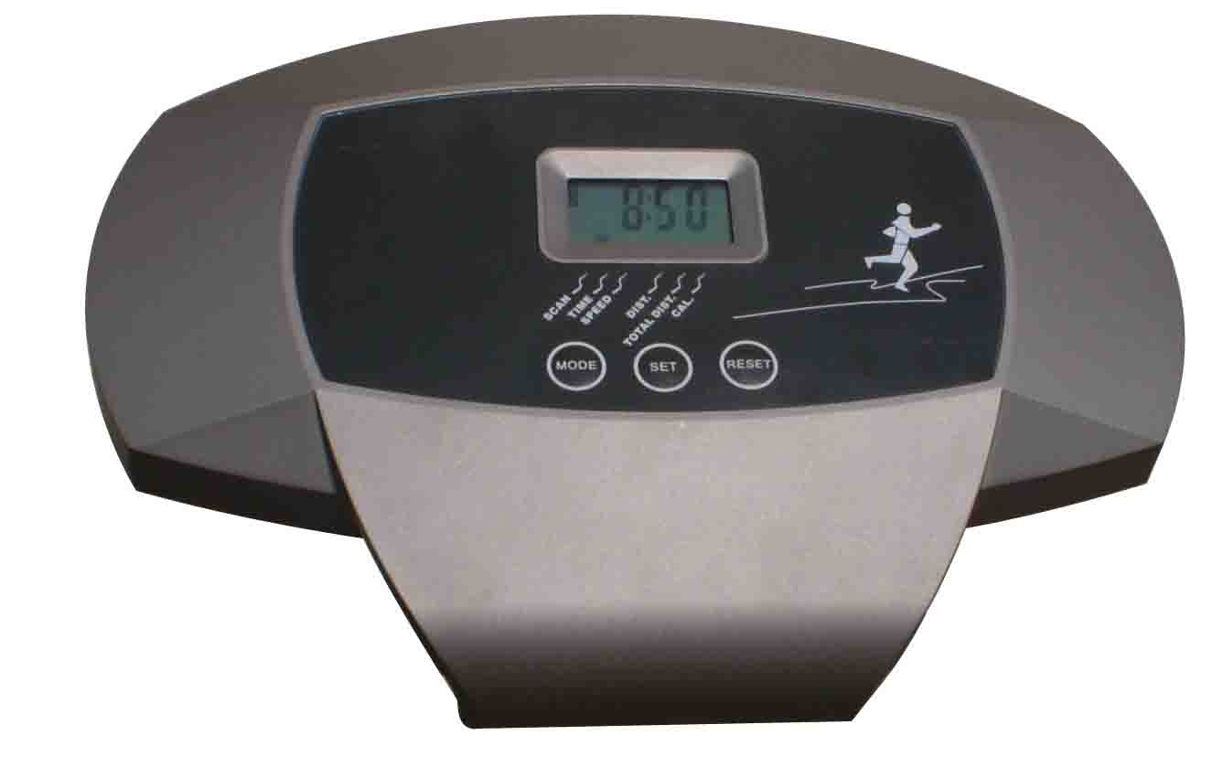

ФУНКЦИИ:
SCAN Нажмите и удерживайте кнопку MODE пока курсор “▼” не остановится в положении SCAN, на дисплее сменятся следующие функции: время, скорость, расстояние, калории и общее расстояние, задержавшись на каждой позиции на 4 секунды.
TIME время выполнения упражнений (мин : сек)
SPEED текущая скорость (км/ч)
DISР расстояние от старта до финиша. (км)
CAL расход калорий за время занятия. (ккал)
TOTAL DIST общее расстояние за время тренировок (км). Обнуляется при смене батареек
AUTO ON/OFF если в течение 8 мин, тренажер не используется, он отключается автоматически. Пока приводное колесо находится в движении, или когда вы нажимаете на кнопку, окно монитора активно.

ЗАМЕНА БАТАРЕЙ ПИТАНИЯ:
Откройте крышку и поместите 2 батареи размера "AA" или "UM-3", если изображение на дисплее размыто. Внимание: После замены батарей изображение появится в течение 15 секунд. После замены батарей все данные автоматически удаляются из памяти.

Гарантии изготовителя
Адрес:
Фабрика спортивных изделий ЛЕКО,
Россия, 141830, Московская область, Дмитровский район, с.Синьково

Веб-адрес:
www.leco.msk.ru

Гарантия – 2 года.

По возникающим в процессе сборки и эксплуатации вопросам звоните в службу технической поддержки ЛЕКО, тел. (495) 589-84-00. Обязательно сообщите оператору заводской номер изделия.

